Пошаговое руководство по устранению детских истерик

- Реагирование и присоединение к ребенку, например, повернуть голову и посмотреть на кричащего малыша.

- Установление зрительного контакта с ребенком, спокойное ожидание снижения уровня эмоциональных реакций.

- Угадывание эмоции ребенка: «Ты злишься?», «У тебя что-то не получается?», «Ты расстроен?» и т.п.

- Выяснение причины приступа истерики: «Отчего ты так расплакался?», «Что вызвало твои слезы?», «Я хочу тебе помочь, мне важно понять, что произошло».

- Выразить реакцию на слова ребенка, дать «обратную связь»: «Извини, я сегодня не планировала покупать тебе эту игрушку», «Извини, сегодня мы не сможем сделать это».

- Использование игры для сглаживания вспышек истерики. Например, если ребенок отказывается есть, не настаивайте, посадите мишку за стол, и пусть малыш его кормит, но мишка хочет есть по-очереди - ложка ему, ложка тебе.

- Для благополучного развития ребенка желательно подчеркивать, какой он уже большой, не «сюсюкаться», не стараться все сделать за него, разговаривать как с человеком, мнение которого Вам интересно.

- Любить ребенка и показывать ему, что он Вам дорог даже заплаканный, упрямый, капризный.

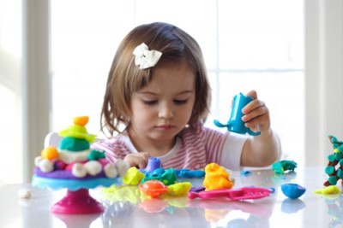

МАДОУ «Детский сад № 9»

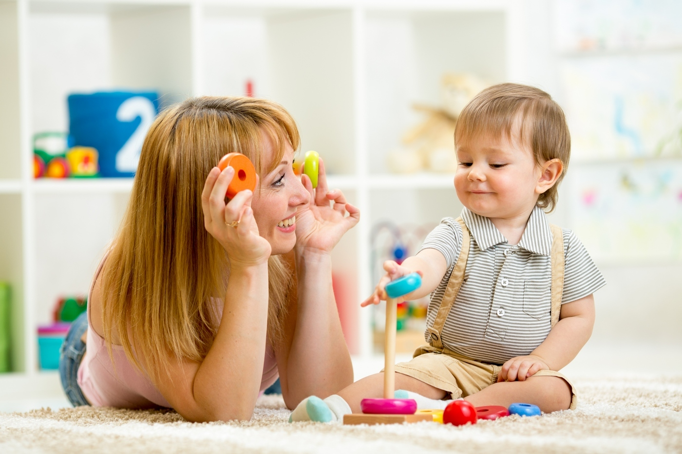

«Особенности развития детей

2 - 3 летнего возраста.

буклет для родителей

г. Верхняя Пышма

Что должен знать ребенок в 2-3 года

- 1. Цветовосприятие: знает, называет
цвета (красный, синий, желтый, зеленый, белый, черный); находит и показывает, что такого же цвета.

2.Представления о форме предметов: знает, называет формы (круг, квадрат, треугольник, прямоугольник, овал); находит и показывает их на картинке.

3. Речь: начинает употреблять сложные придаточные предложения, проговаривает почти все звуки, задает вопросы: где? куда? почему? когда?

4.Внимание: непроизвольно: не может долго концентрировать свое внимание на одном виде деятельности, однако по сравнению с более ранним возрастом внимание становиться более устойчивым.

5.Мышление: развивается наглядно-действенное и наглядно-образное мышление, зарождаются обобщения.

6.Деятельность: собирает пирамидку из 2-4 колец с учетом величины; находит «домики» фигуркам, используя зрительное сравнение (дидактическая игра «Вкладыши»); с помощью пластилина и карандаша изображает простые предметы по показу; может нарисовать человека - «головонога».

7.Действия с предметами быта: самостоятельно одевается; застегивает пуговицы и завязывает шнурки с небольшой помощью взрослого; ест самостоятельно, аккуратно.

8.Игра: предметно-манипулятивная,
появляются элементы сюжетно-ролевой игры.

- Двигательная сфера: ходит, поднимается и спускается с лестницы самостоятельно, бегает, лазает, метает предмет

- Память: выполняет 4-5 действий по памяти; узнает знакомых людей; вспоминает события 3-6 месячной давности; хорошо ориентируется в расположении комнат в квартире и предметов в них; выходя на улицу сам подходит к месту, где недавно играл.

- Общение: любознателен и любопытен; доволен, когда хвалят и переживает, когда ругают; получает удовольствие от общения со взрослыми; эмоционально отзывчив.

Истерики, или детские «концерты»

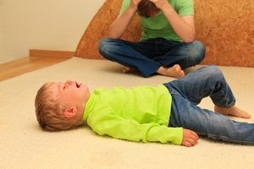
Во время истерики ребенок теряет самообладание, общее состояние становится крайне возбудимым. Истерики сопровождаются следующими признаками: плач, крик, размахивание руками и ногами, ребенок может укусить себя или рядом находящихся людей, падает на пол, ударяется головой об пол или стену. В этот момент ребенок не в состоянии воспринимать привычные слова и убеждения, неадекватно реагирует на речь.

Основные факторы, влияющие на появление истерики
- малыш не в состоянии выразить свое неудовлетворение;
- попытка привлечь к себе внимание;
- стремление получить что-то нужное;
- переутомление, голод, недосыпание;
- болезненное состояние в период обострения заболевания;
- попытка стать как другие дети или быть похожим на взрослого;
- результат чрезмерной опеки и излишней строгости;
- плохая проработка системы поощрений и наказаний со стороны взрослых;
- отрыв от какого-либо увлекательного занятия;
- неправильное воспитание;
- слабая нервная система, неуравновешенное поведение.

